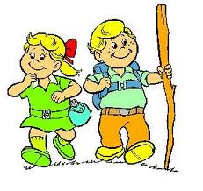 Ukeplan 6.trinn, uke 37 2017
Ordenselever: Martin og Christopher
Respekttema: Jeg tar andre med på leken og venter tålmodig på tur
Matte: Tall og regning
Norsk: Lesekurs – sammensatte tekster (tegneserier og aviser).
Naturfag: Store og viktige oppdagelser
Samfunnsfag: Naboer i nord
Krle: Verden vi lever i
Engelsk: Kunne skrive setninger med uregelrette substantiv+ bøye adjektiv

Øveord | Høyfrekvente ord engelsk | Diktat engelsk
Se ukens ord for uke 37 i gul plastmappe. | As- som  At- på  Back- tilbake/ rygg  Be- være  Been- vært  Before- før | I like dressing up as a princess. Come at five o`clock. «I`m tired. Let`s go back», Peter said. I want to be a doctor when I grow up. Have you been to London? I always do my homework before I go out.

Ukelekse: | Lekse mandag: | Lekse tirsdag: | Lekse onsdag: | Lekse torsdag:
Norsk:  Les/øv til hver norsktime på ukens ord.  (Se ark i gul plastmappe)  M&H:  Husk forkle | Norsk:  Lesebok 6:  Les diktet s.62. Øv høyt på framføring til andre.  Les/øv på ukens ord.  Matte:  Gjør oppgave 1.22 og 1.23 s.8 i oppgaveboka. | Norsk:  Lesebok 6:  Les s.65 og 66.  Les/øv på ukens ord.  Du kan begynne på lese/skriveoppgaven du har til fredag om nettaviser.  Matte:  Gjør oppgave 1.24 -1.26 s.8 i oppgaveboka  NB: Husk forkle til onsdag!  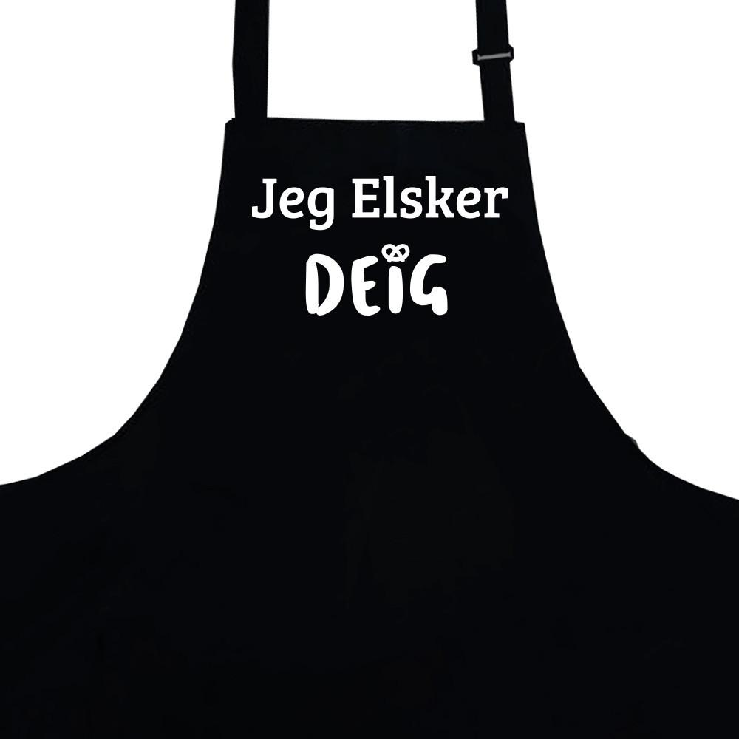 | Norsk:  Engelsk:  Read and translate on your level+ write the words 2 times in both languages:  1: tbp 26-27  2: tbp 22-23  3: tbp 32-33  NB: Husk gymtøy til Torsdag!  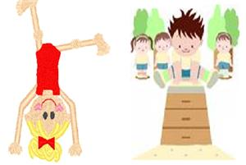 | Norsk:  Lesebok 6:  Les s.68 og 69.  Gjør oppgaven på arket som heter «Les nettavis». Du kan skrive svarene på arket. (Arket fikk du på mandag)  Engelsk:  Read and translate on your level and write the dictation in both languages:  1: tbp 26-27  2: tbp 22-23  3: tbp 32-33  NB: Husk svømmetøy til fredag!
08.15-13.35 | 08.15-13.35 | 08.15-13.35 | 08.15-13.55 | 08.15-13.35

Fag | Mål
Matte | Jeg vet hvordan jeg bruker krokodilletegnet  Jeg kan sette opp og regne ut addisjon og subtraksjonsstykker på en ryddig måte
Norsk | Forklare avisuttrykk som avisreportasje, byline, ingress, tittel, mellomtittel og brødtekst. Jeg vet hvordan jeg kan orientere meg i faktabøker og digitale tekster. Jeg kjenner til trygg bruk av Internett.
Engelsk | Jeg kan skrive setninger med substantiv+ bøya adjektiv

Til hjemmet!

Leirskole: Jeg vil takke for en veldig fin uke på leirskole! Elevene var utrolig kjekke og opplegget og innholdet var imponerende! Jeg synes elevene oppførte seg fint, og jeg opplevde denne turen som veldig positiv for både lærere og elever. En veldig kjekk gjeng å reise på tur med!
Jeg legger ut eller sender hjem en del bilder i løpet av uken.

Norsk: I løpet av uka avslutter vi arbeidet med det første av tre kurskapitler. Det elevene lærer i disse kurskapitlene får de bruk for i de andre kapitlene. Til fredag har klassen fått en hjemmeoppgave om nettaviser. Her må de bruke Pc eller mobiltelefon med Internett for å løse oppgaven.

Mat og helse: Husk forkle og «matopedia» til onsdag!

Engelsk:

Ha en fin uke Hilsen Karen, Alf Petter, Ribekka og Tore
Skolens hjemmeside: http://www.minskole.no/malmheim (abonner på nyheter)

GENERELL TIMEPLAN FOR 6. KLASSE
Mandag | Tirsdag | Onsdag | Torsdag | Fredag
Matte  Norsk  Samfunn  K&H | Norsk  Matte  Samfunn  Musikk | Mat & helse  Mat & helse  Norsk  Engelsk | Matte  KRLE  K&H  Gym | Norsk  Engelsk  Svømming  Naturfag
Annenhver fredag har 6.klasse svømming. 6.Klasse har svømming sammen med 5.Klasse. Denne uken er det svømming.

